LỚP 4A1- VINH DANH HỌC SINH ĐẠT GIẢI
“TRẠNG NGUYÊN TOÀN TÀI CẤP TỈNH- NĂM 2022
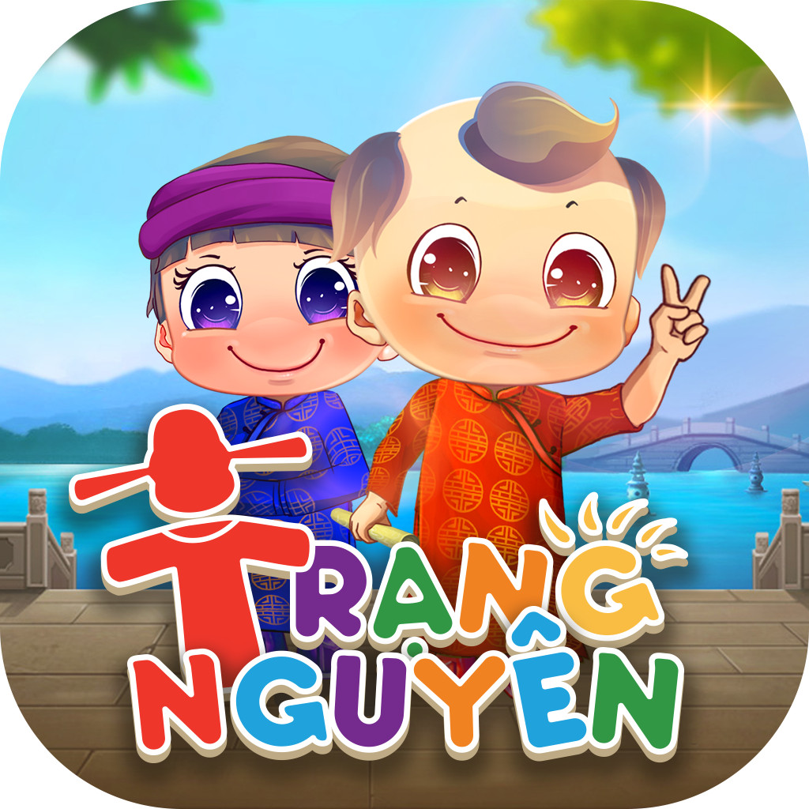
Kết thúc kì thi Trạng Nguyên Toàn Tài cấp Tỉnh, các con đã hoàn thành tốt bài thi của mình. Khối 4 có 17 bạn tham gia cuộc thi cấp Tình có 3 bạn đoạt giải( Nhì, Ba, Khuyến khích). Xin chúc mừng hai bạn học sinh 4A1 của chúng ta, các con đã cố gắng, nỗ lực và đã được đền đáp xứng đáng. Điều này càng khẳng định “không đến trường không có ngĩa là ngừng học”. Mong dịch bệnh sớm được kiểm soát để các bạn được gặp lại nhau dưới mái trường Tiểu học Giang Biên yêu dấu.

Tập thể 4A1- Chúc mừng thành tích các bạn trong lớp
